ЭЛЕКТРОННО-БИБЛИОТЕЧНЫЕ СИСТЕМЫ (ЭБС)
ДЛЯ НАУЧНОГО И УЧЕБНОГО ПРОЦЕССА

Все электронно-библиотечные системы (ЭБС), доступные для пользователей ТвГУ, размещены на сайте Научной библиотеки ТвГУ в разделе «Отечественные и зарубежные ресурсы».

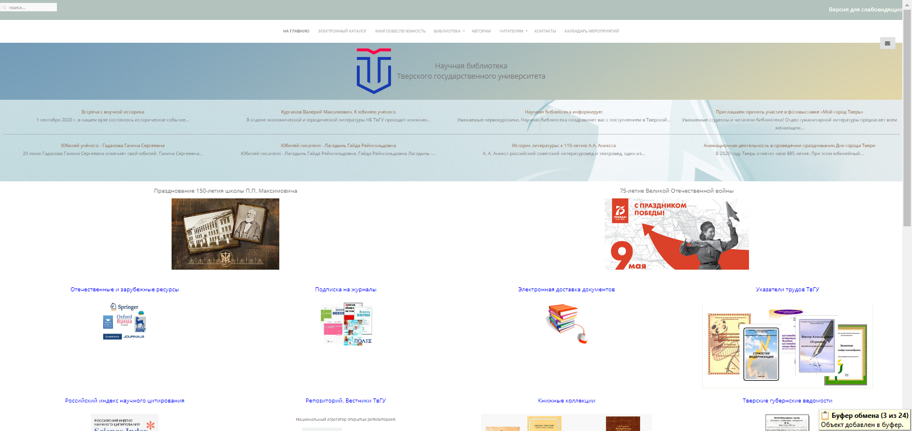
Раздел сайта Отечественные и зарубежные ресурсы содержит три группы ресурсов:
- Электронно-библиотечные системы
- Зарубежные ресурсы
- Отечественные ресурсы.

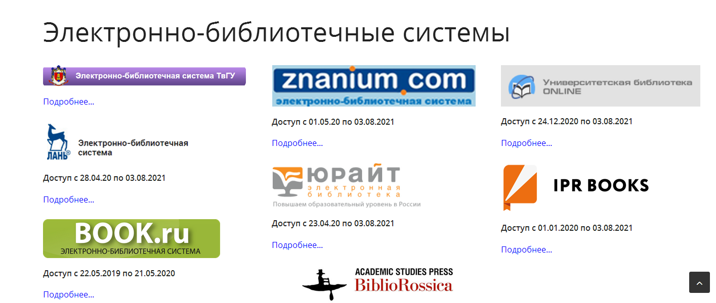
В разделе Электронно-библиотечные системы представлены подписные системы, оплаченные Тверским университетом для своих студентов.
Поэтому, чтобы ЭБС опознали Вас как студентов ТвГУ, необходима регистрация в сети университета – на компьютерах библиотеки или в компьютерных классах. Регистрация необходима на каждом ресурсе отдельно. В таком случае – возможно наличие нескольких библиотек у себя дома!
Сервисные и технические характеристики ЭБС позволяют пользователю работать с ресурсом из любого места, при наличии доступа в интернет.
ЭБС «ЛАНЬ» – электронно-библиотечная система, предоставляющая студентам, аспирантам и преподавателям подключенных библиотек доступ к чтению электронных версий книг, журналов и прочего электронного контента.
BOOK.RU — это электронно-библиотечная система для учебных заведений. Содержит электронные версии учебников, учебных и научных пособий, монографий по различным областям знаний.
ZNANIUM.RU – ЭБС ядро фонда — литература холдинга ИНФРА-М, но включает и различные издательства и вузы.
Образовательная платформа Юрайт — образовательный ресурс, электронная библиотека и интернет-магазин, где читают и покупают электронные и печатные учебники авторов — преподавателей ведущих университетов для всех уровней профессионального образования, а также пользуются видео- и аудиоматериалами, тестированием и сервисами для преподавателей, доступными 24 часа 7 дней в неделю.
ЭБС «Университетская Библиотека Онлайн» в цифрах: 130 000 книжных изданий; 500+ периодических изданий; 100+ коллекций ведущих издательств.
Электронно-библиотечная система IPRbooks — ведущий поставщик цифрового контента для образовательных учреждений и публичных библиотек.
БиблиоРоссика — это современная электронно-библиотечная система, предназначенная для исследователей, преподавателей и студентов. В ней представлены свыше 17 000 наименований актуальной научной и учебной литературы по гуманитарным, техническим и естественным наукам от ведущих российских научных издательств.

Зарубежные ресурсы
Раздел содержит описание и ссылки на зарубежные издательства и журналы на иностранных языках.
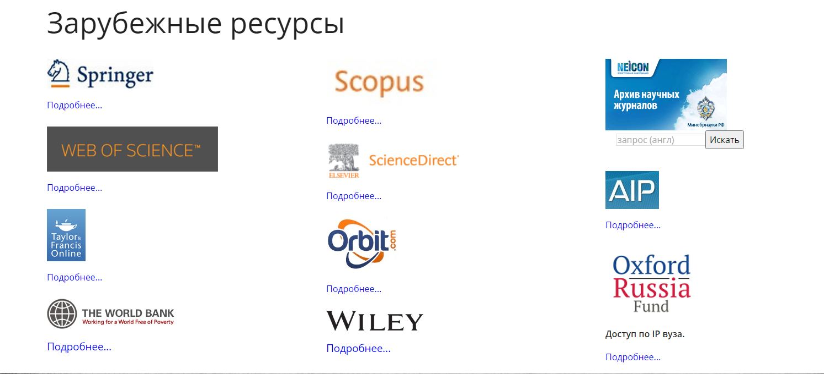
Отечественные ресурсы
Раздел содержит описание и ссылки на отечественные ресурсы, доступные по подписке студентам ТвГУ.

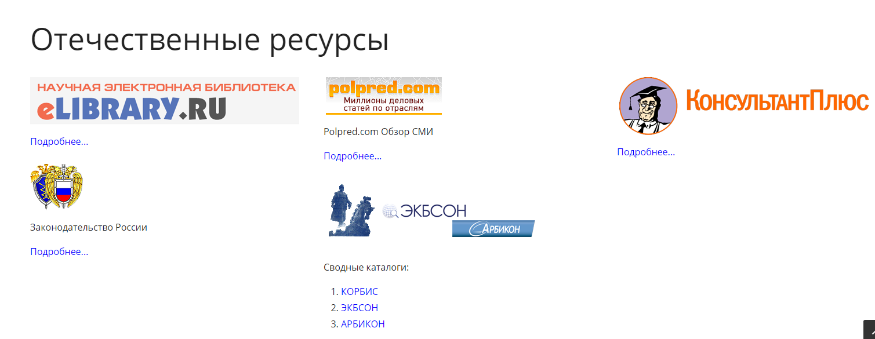
Наибольший интерес для научной работы студентов и преподавателей университета представляет НЭБ eLIBRARY.RU, здесь представлена актуальнейшая информация – статьи из журналов и сборников.
Научная электронная библиотека eLIBRARY.RU – это крупнейший российский информационно-аналитический портал в области науки, технологии, медицины и образования, содержащий рефераты и полные тексты более 19 млн научных статей и публикаций, в том числе электронные версии более 3900 российских научно-технических журналов, из которых более 2800 журналов в открытом доступе.
Эмблема библиотеки активна – при нажатии на неё – попадаешь на сайт Научной электронной библиотеки, при регистрации в сети университета (правое вертикальное меню) вам доступны полные тексты книг и журналов.
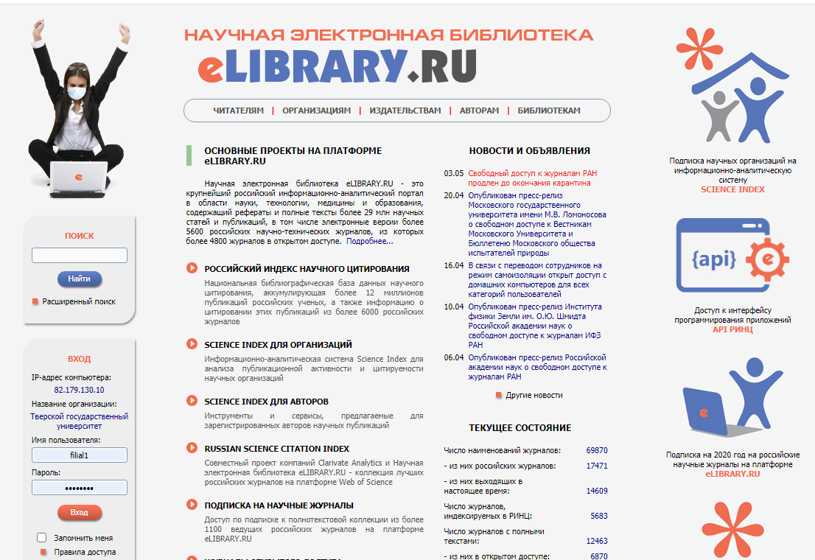
Тверской государственный университет имеет подписку на коллекцию из 332 журналов в полнотекстовом виде.
Поиск в НЭБ еLIBRARY.RU возможен по нескольким параметрам
    - выбор в вертикальном меню
    - в системе ПОИСК
В зависимости от вида поиска и указанных параметров результаты будут различаться.
Иконки, сопровождающие выпавший список публикаций, показывают возможность доступа к полным текстам в зависимости от авторского договора (клик по самой иконке рядом с описанием статьи).
«Желтая» иконка позволяет читать статью через систему заказа ЭДД библиотеки.
Зарегистрированному пользователю доступно копирование.

Важное значение имеет НЭБ eLIBRARY.RU как платформа, отвечающая за российский индекс цитирования (SCIENCE INDEX).
В НЭБ можно узнать авторский статус любого российского ученого (поиск в Навигаторе по автору) и количество цитирований той или иной публикации, а также список публикаций ученого.

УКАЗАТЕЛИ ТРУДОВ ТвГУ
Этот раздел сайта библиотеки ТвГУ посвящен библиографическим указателям трудов ученых университета, составленных работниками библиотеки в разное время, к юбилеям ученых и учебных подразделений (кафедр и факультетов).

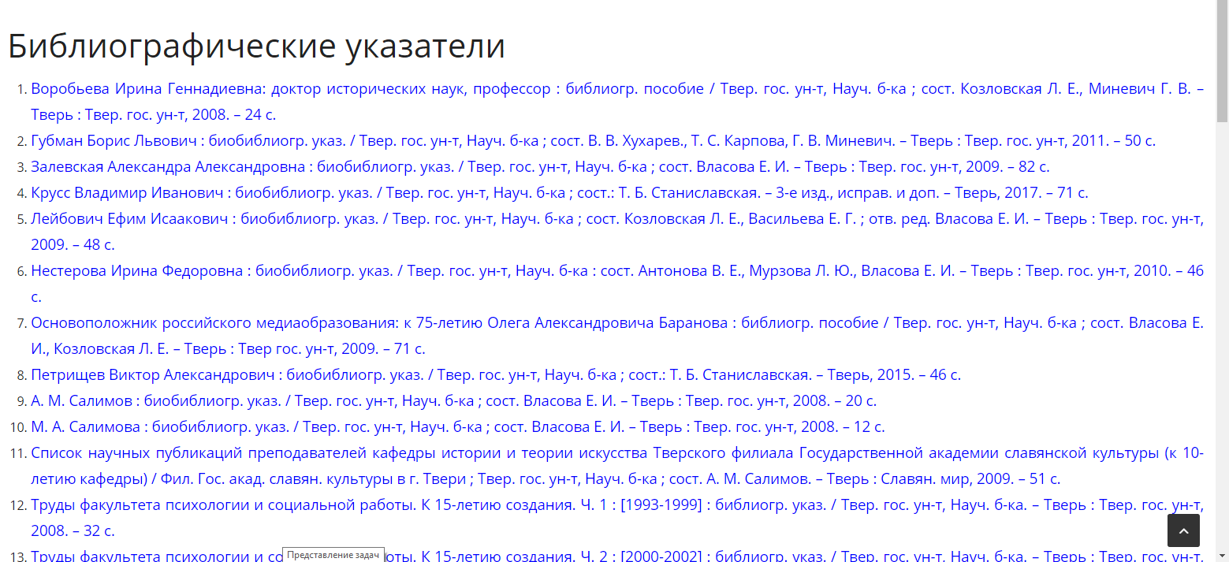
К сожалению указатели не расположены по алфавиту авторов или по факультетам, что не способствует удобству поиска.

Пособия содержат биографические сведения об ученых, фотографии, списки публикаций, указатели, позволяющие быстрее найти то или иное сочинение автора. Пособия представлены на сайте в PDF – формате.

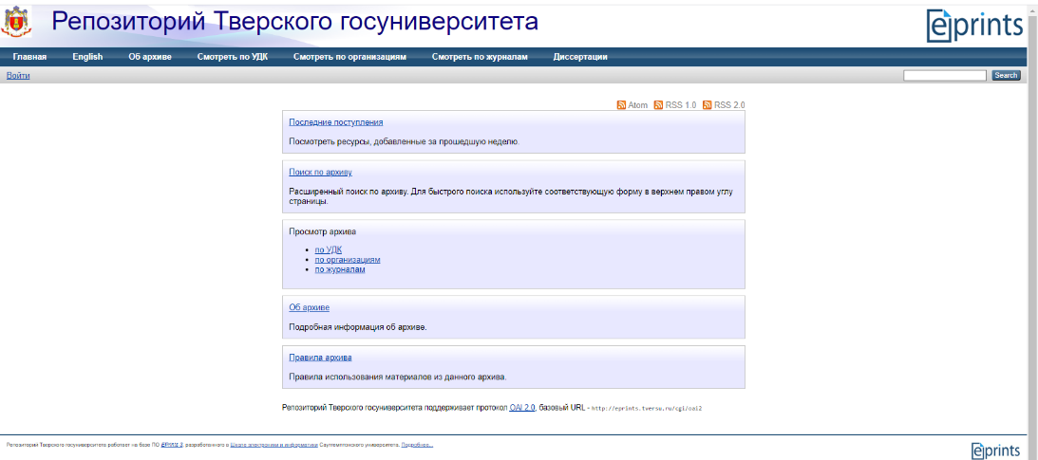
РЕПОЗИТОРИЙ. ВЕСТНИКИ ТвГУ

Этот раздел сайта содержит полные тексты Вестников Тверского университета всех серий, выпускаемых в издательстве ТвГУ.

Журналы Вестника Тверского государственного университета относятся к списку ВАК, содержат научные статьи ученых нашего университета по различным отраслям науки.
В репозитории поиск удобнее по журналам (названию), а затем по году и номеру. Кликнув по иконке PDF-формата в списке содержания – вы получаете доступ к полным текстам статей журнала.

СПРАВОЧНО-ПРАВОВЫЕ СИСТЕМЫ
В университетской сети на компьютерах установлена версия справочно-правовой системы КонсультантПлюс. Система не требует регистрации и бесплатна для пользователей.
Эта система содержит на сегодняшний день 11 193 417 документов и каждый день пополняется, сюда входят
- нормативные документы
- справочные материалы
- обзоры
- практические материалы
- формы документов
- комментарии законодательства (статьи из журналов и сборников)
- учебники.
СПС КонсультантПлюс наиболее полезна будет юристам, но содержит и огромный массив экономической информации.
Поиск в системе возможен отдельной строкой (тематический) и в карточке поиска (конкретный документ).

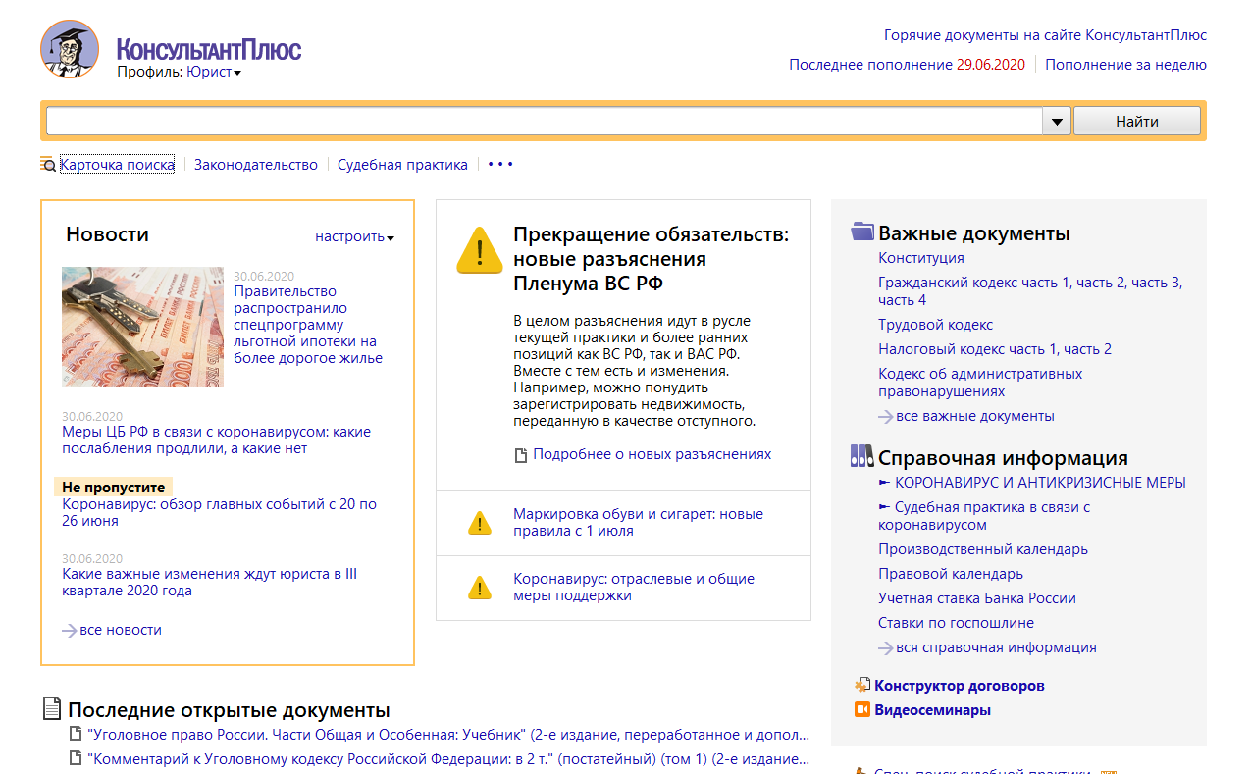
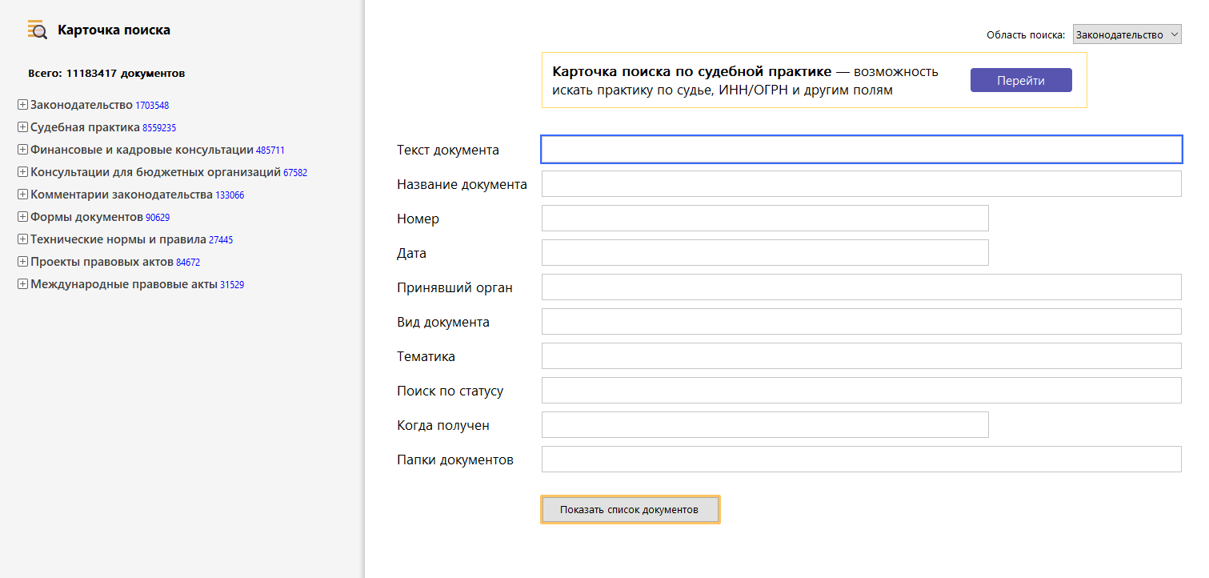
Чтобы распределить все результаты поиска по тематике нужно нажать ссылку ВСЕ РЕЗУЛЬТАТЫ ПОИСКА в верхнем правом углу экрана.
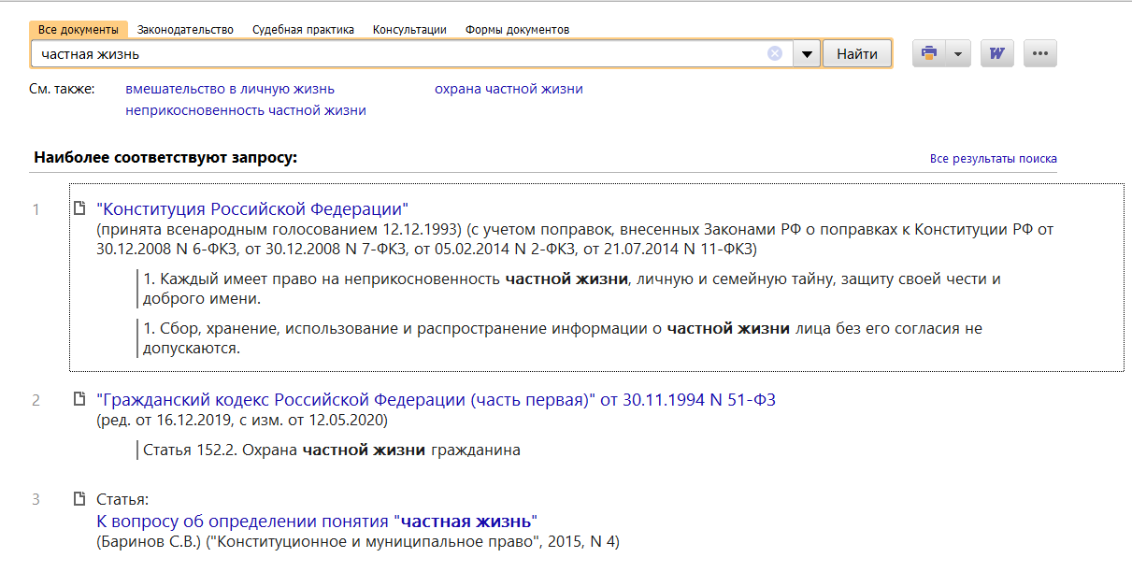

В разных разделах содержится разная информация по содержанию запроса:
- ЗАКОНОДАТЕЛЬСТВО – нормативные материалы: законы и подзаконные акты;
- СУДЕБНАЯ ПРАКТИКА – материалы судов различных инстанций;
- ФИНАНСОВЫЕ КОНСУЛЬТАЦИИ – экономические материалы, бухгалтерская пресса и книги;
- КОММЕНТАРИИ ЗАКОНОДАТЕЛЬСТВА – постатейные комментарии, книги, учебники и юридическую прессу (статьи из научных журналов).

Все материалы, содержащиеся в СПС КонсультатПлюс доступны для копирования, без учета объема информации.

На компьютерах университета установлена еще система с правовой и экономической информацией информационно-правовой портал ГАРАНТ.
Система не требует регистрации и бесплатна для пользователей.
Многие параметры работы системы совпадают с СПС КонсультантПлюс, однако это база со своей информацией, не дублирующей других.

